Требования к оформлению статей

Оригинальность работы | Не менее 70% (в заимствования включается и самоцитирование)
Объем рукописи | От 4 до 5 страниц формата А4, включая таблицы (не более 2-х) и рисунки (не более 2-х), но без учета библиографического списка.
Редактор текста | Документ в редакторе MS Word
Поля | Все поля – по 20 мм
Шрифт основного текста | Times New Roman
Размер шрифта основного текста | 14 пт, в таблицах 12 пт
Межстрочный интервал | Одинарный
Отступ первой строки абзаца | 1,25 см
Форматирование текста | По ширине
Автоматическая расстановка переносов | Отключена
Нумерация страниц | Отключена
Заглавие | Слева без абзаца указывается номер из классификатора УДК (можно посмотреть по ссылке https://teacode.com/online/udc/). После отступа ниже указывается название статьи (выравнивание по центру без абзацного отступа, прописными буквами)
Информация об авторе | ФИО автора полностью, с указанием уровня образования (учащийся, студент и т.п.) и места учебы. Ниже – ФИО научного руководителя полностью с указанием ученой степени (при наличии), ученого звания (при наличии), должности и места работы. Все выделяется курсивом.
Аннотация, ключевые слова | Аннотация – не более 5 строк, ключевые слова – 5-10 слов. Выделяются курсивом.
Формулы | Располагаются по тексту, редактор формул MS Equation 3.0
Ссылки на формулу | Указываются в круглых скобках – (n)
Рисунки, графики, блок-схемы | Располагаются по тексту, в формате JPG, использование блок-схем – только в формате JPG. Подписи к рисункам размещаются под ними (шрифт 12 пт., выравнивание по центру)
Библиографический список | Использованные источники располагаются в алфавитном порядке, в список включаются только источники, на которые имеются ссылки по тексту статьи. Пример оформления ниже.
Ссылки на литературу | Оформляются в квадратных скобках с указанием номера издания в библиографическом списке, а также номеров страницы – [1. С. 23-35].
Дополнительные данные | Название статьи, сведения об авторе и научном руководителе, аннотация, а также ключевые слова переводятся на английский язык и размещаются после библиографического списка

Пример оформления статьи см. ниже

Пример оформления статьи:

УДК 631.363
ЭКСПЕРИМЕНТАЛЬНЫЕ ИССЛЕДОВАНИЯ
ДОЗАТОРА-СМЕСИТЕЛЯ СЫПУЧИХ КОРМОВ

Иванов Иван Иванович – студент 3 курса института механики и энергетики имени В.П. Горячкина ФГБОУ ВО РГАУ-МСХА имени К.А. Тимирязева.
Научный руководитель – Петров Петр Иванович, д.т.н., профессор, профессор кафедры сельскохозяйственных машин ФГБОУ ВО РГАУ-МСХА имени К.А. Тимирязева

Аннотация: Разработан дозатор-смеситель сыпучих кормов, способный готовить кормосмеси как из целых зерен, так и из дробленых компонентов непосредственно в хозяйстве из собственных зерновых культур. По результатам экспериментальных исследований были определены оптимальные конструктивно-режимные параметры дозатора-смесителя сыпучих кормов.

Ключевые слова: дозирование, смешивание, производительность, однородность смеси, корма.

Нами изготовлен экспериментальный образец дозатора-смесителя сыпучих кормов (рис. 1) [1]. Для оптимизации устройства необходимо провести экспериментальные исследования.

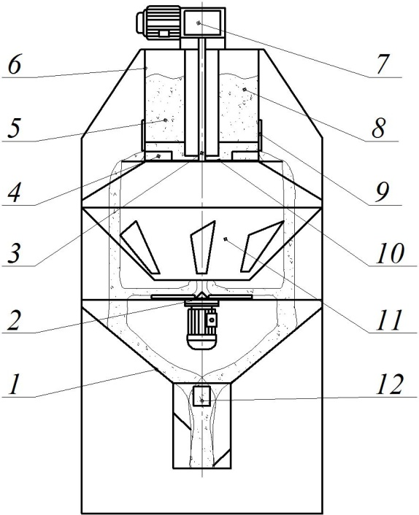
Рис. 1. Схема дозатора-смесителя сыпучих кормов:
1 – вторая воронка; 2 – разбрасыватель; 3 – приводной вал; 4 – скребок; 5 – подвижная перегородка; 6 – бункер; 7 – мотор-редуктор привода скребков; 8 – неподвижная перегородка; 9 – манжета; 10 – диск; 11 – первая воронка; 12 – пластины

Программа экспериментальных исследований предусматривала определение зависимости однородности смешивания от конструктивно-режимных параметров.
Были выбраны уровни варьирования факторов: производительность Q = 0,25, 1,25 и 2,25 кг/с; доля контрольного компонента c = 0,1, 0,2 и 0,3.
Экспериментальные исследования проводили в соответствии с общепринятыми и частными методиками [2. С. 3]. В качестве контрольного компонента использовали зерна ячменя, в качестве наполнителя – просо.
В качестве плана проведения эксперимента был выбран ортогональный центрально-композиционный план второго порядка (табл. 1).

Таблица 1
Матрица планирования эксперимента

№ | Натуральные значения |  | Кодированные значения
 | Производительность Q, кг/с | Доля контрольного компонента c | x₀ | x₁ | x₂ | x₁x₂ | x₁' = x₁²-α | x₂' = x₂²-α | Равно-  мерность смешивания ν_{см}
1 | 0,25 | 0,1 | 1 | -1 | -1 | 1 | 0,333 | 0,333 | ν_{см1}
2 | 2,25 | 0,1 | 1 | 1 | -1 | -1 | 0,333 | 0,333 | ν_{см2}
3 | 0,25 | 0,3 | 1 | -1 | 1 | -1 | 0,333 | 0,333 | ν_{см3}
4 | 2,25 | 0,3 | 1 | 1 | 1 | 1 | 0,333 | 0,333 | ν_{см4}
5 | 0,25 | 0,2 | 1 | -1 | 0 | 0 | 0,333 | -0,667 | ν_{см5}

После обработки данных и раскодирования факторов получено выражение, описывающее зависимость однородности смешивания от производительности Q (кг/с) и доли контрольного компонента c [3. С. 83-85]:
(1)
где Q – производительность, кг/с;
c – доля контрольного компонента.
По полученному уравнению была построена поверхность отклика зависимости однородности смешивания от производительности и доли контрольного компонента (рис. 2).
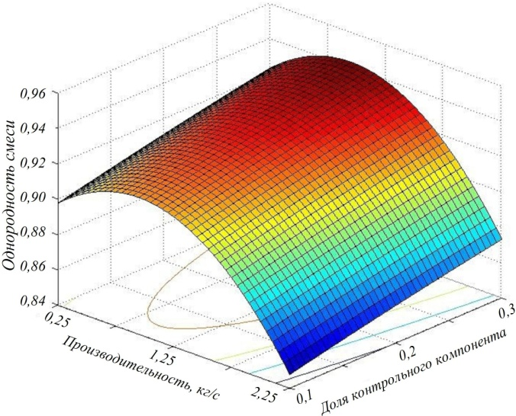

Рис. 2. Зависимость однородности смешивания k_{см}

от производительности Q (кг/с) и доли контрольного компонента с

Из рисунка 2 видно, что однородность смеси повышается с увеличением производительности от 0,25 до 1 кг/с, дальнейшее увеличение последнего негативно влияет на однородность смеси. С увеличением доли контрольного компонента однородность смеси улучшается.
Для получения кормосмеси, соответствующей зоотехническим требованиям [4. С. 57-59], рациональное значение производительности должно находиться в пределах 0,4...1,5 кг/с.

Библиографический список:

1. Буторина Т.Е. Болезни и паразиты культивируемых и промысловых беспозвоночных и водорослей: учебное пособие / Т.Е. Буторина, В.Н. Кулепанов, Л.В. Зверева. – 2-е изд., стер. – СПб: Лань, 2018. – 124 с.
2. Зайцев В.В. Обработка результатов экспериментальных исследований / В.В. Зайцев, О.А. Костина // Вестник БГАУ. – № 3. – 2012. – С.82-85.
2. Мишин Н.В. Повышение эффективности приготовления корма с обоснованием параметров матрицы пресс-экструдера: дис. … канд. техн. наук: / Н.В. Мишин. – Уфа, 2015. – 178 с.
3. Пат. 2291635 Российская Федерация, МПК6 В G 01 F 11/00. Дозатор-смеситель / Н.В. Фролов, А.А. Котиков; заявитель и патентообладатель ФГБОУ ВПО Пензенская ГСХА. – № 20121007001/28; заявл. 14.03.2014; опубл. 22.09.2014, Бюл. № 23. – 10 с.: ил.
4. Распоряжение Правительства Российской Федерации от 25.01.2018 г. № 84-р «О стратегии развития промышленности по обработке, утилизации и обезвреживанию отходов производства и потребления на период до 2030 года». [Электронный ресурс] // http:// government.ru/media/files/ (дата обращения 11.04.2020).
5. Сыроватка В.И. Машины и технологии приготовления комбикормов в хозяйствах / В.И. Сыроватка. – М.: ГНУ ВНИИМЖ, 2010. – 248 с.

EXPERIMENTAL STUDIES BULK FODDER-MIXER
Ivanov Ivan Ivanovich – 3rd year student of the Institute of Mechanics and Power Engineering named after V.P. Goryachkina Federal State Budgetary Educational Institution of Higher Education of the Russian State Agrarian University-Moscow Agricultural Academy named after K.A. Timiryazev.
Scientific supervisor – Petrov Petr Ivanovich, Doctor of Technical Sciences, Professor, Associate Professor of the Department of Agricultural Machines, FSBEI HE RGAU-Moscow Agricultural Academy named after K.A. Timiryazeva
Abstract: A dispenser-mixer of bulk feed has been developed, capable of preparing feed mixtures both from whole grains and from crushed components directly on the farm from their own grain crops. Based on the results of experimental studies, the optimal design and operating parameters of the metering-mixer for bulk feed were determined.
Key words: dosing, mixing, productivity, homogeneity of the mixture.

